Отдел образования администрации

МО « Агульский район» Республики Дагестан

368380, с. Тпиг, ул. Багар 43, тел: 8(243)2-21-63

e-mail: agul.uo@yandex.ru

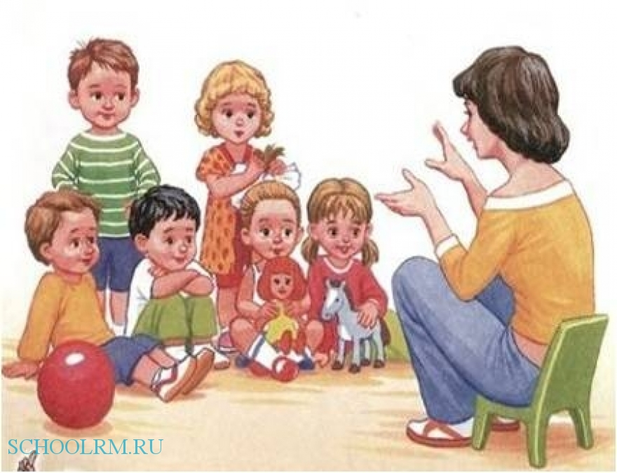

Методические рекомендации для воспитателей ДОУ

по подготовке к образовательной деятельности.

Формы, методы, классификация. Практические советы.

Тпиг
2020г

Есть такая профессия - воспитывать и учить детей. Тот, кто выбрал её, осознанно вступил на нелегкую, порой почти непроходимую дорогу.
У каждого по-разному складывается судьба в профессии. Одни просто выполняют свои обязанности и не пытаются открыть ничего нового там, где, казалось бы, все открыто. Другие находятся в бесконечном поиске и совсем не хотят многократно повторять один и тот же путь с разными группами детей.

Оглавление
Введение
1. Занятия как форма обучения. Основные признаки.
2 Особенности организации и проведения занятий в разных возрастных группах.
3. Классификация занятий
4. Формы организации ОД.
5. Интегрированные занятия. Что это?
6. Характерные особенности и структура занятий
7. Практические советы проведения занятия по ФГОС ДО
Список используемой литературы
Введение

Содержание развивающей функции обучения представляет собой развитие и формирование познавательных психических процессов и свойств личности; логических приемов, операций, суждений, умозаключений; познавательной активности, интереса, способностей. Реализация развивающей функции в процессе начального обучения обеспечивает развитие свойств высшей нервной деятельности, обеспечивает познавательные и интеллектуальные возможности ребенка.
Воспитание, обучение и развитие ребенка определяются условиями его жизни в детском саду и семье. Главными формами организации этой жизни в детском саду являются: игра и связанные с нею формы активности, занятия, предметно-практическая деятельность.
Значительное место в жизни детского сада принадлежит занятиям. Они нацелены на передачу педагогом ребенку знаний, умений, навыков. Обычно предполагается, что это ведет к обогащению физической и духовной культуры ребенка, способствует формированию у него самостоятельности, способности к совместной координированной деятельности, любознательности. Однако преобладающая практика такова, что содержание знаний, передаваемых на занятиях, подстраивает ребенка преимущественно к задачам обучения в школе. Доминирующий способ проведения занятий – прямое воздействие педагога на ребенка, вопросно-ответная форма общения, дисциплинарные формы воздействия – сочетается с формальными оценками. Достижения ребенка оцениваются исходя из групповых стандартов.
1. Занятия как форма обучения. Основные признаки.
Занятие - это организованная форма обучения и временной отрезок процесса обучения, способный отразить все его структурные компоненты (общую педагогическую цель, дидактические задачи, содержание, методы и средства обучения).
Занятие - это:
- основная форма организации познавательной активности ребенка;
- динамическая, совершенствующаяся процессуальная система, отражающая все стороны воспитательно-образовательного процесса;
- элементарная структурообразующая единица учебною процесса, с реализацией определенной части учебной программы;
- единичное звено в системе учебно-познавательной деятельности.
Следует выделить основные признаки занятия:
• занятие - основная единица дидактического цикла и форма организации обучения;
• по временному промежутку оно занимает от 10-15 минут (в младшем дошкольном возрасте) до 30-35 минут (в старшем дошкольном возрасте);
• занятие может быть интегрированным, то есть посвящено не одному виду познавательной деятельности (например: развитие речи + изобразительная деятельность);
• ведущая роль на занятии принадлежит воспитателю, который организует процесс передачи и усвоения учебного материала, отслеживая уровень развития каждого ребенка;
• группа - основная организационная форма объединения детей на занятии, все дети приблизительно одного возраста и уровня подготовки, то есть группа гомогенна (исключение составляют гетерогенные или смешанные группы), основной состав групп сохраняется на весь период пребывания в детском дошкольном учреждении;
• группа работает по единой программе, согласно сетке познавательной деятельности;
• занятие проводится в заранее определенные часы дня;
• в течение года проводятся каникулы, они соответствуют временному периоду школьных каникул (что важно даже в целях преемственности ДОУ и школы);
• заканчивается год подведением итогов познавательного развития личности каждого ребенка (по результатам деятельности ребенка на занятиях).
Уровни проведения занятия:
1. Высший: прогнозирование способов перевода деятельности к заданному целями обучения результату на основе обратной связи и преодоления возможных затруднений в работе с детьми.
2. Высокий: включение детей в разрешение проблемы, предусмотренной целью занятия.
3. Средний: выявление знаний и умений детей и сообщение информации соответственно теме и задачам занятия.
4. Низкий: организация взаимодействия с детьми, объяснение нового материала по заранее составленному плану, без активизации познавательной деятельности, направленной на получение положительного результата.
Признаки высокой обучаемости (в ходе наблюдения за детьми дошкольного возраста):
• выделение и осознание проблемы, цели, вопроса, задачи;
• умение прогнозировать свою деятельность;
• умение использовать знания в различных (нестандартных) ситуациях;
• самостоятельность деятельности и преодоление затруднений (самостоятельность выбора путей решения);
• логика мышления;
• гибкость мысли;
• скорость преобразования способа деятельности в соответствии с изменившимися ситуациями;
• возможность отказа от стандартных решений (от стереотипа);
• поиск целесообразного варианта (переключение или изменение варианта).

2. Особенности организации и проведения занятий в разных возрастных группах
Достижение положительных результатов зависит от правильной организации учебного процесса. При посещении занятий прежде всего следует обратить внимание на соблюдение гигиенических условий: помещение должно быть проветрено; при общем нормальном освещении свет должен падать с левой стороны; оборудование, инструменты и материалы и их размещение должны отвечать педагогическим, гигиеническим и эстетическим требованиям.
Длительность занятия должна соответствовать установленным нормам, а время использоваться полноценно. Большое значение имеет начало занятия, организация детского внимания, постановка перед детьми учебной или творческой задачи, объяснение способов ее выполнения.
Важно, чтобы воспитатель во время объяснения, показа способов действия активизировал детей, побуждал осмысливать, запоминать то, о чем он говорит. Детям надо предоставлять возможность повторять, проговаривать те или иные положения (например, как решать задачу, делать игрушку). Объяснение не должно занимать более 3–5 мин.
В ходе занятия педагог привлекает к активному участию в работе всех детей, учитывая их индивидуальные особенности, формирует у детей навыки учебной деятельности, развивает способность оценивать и контролировать свои действия. Учебная ситуация используется для развития у детей доброжелательного отношения к товарищам, выдержки, целеустремленности.
В ходе занятия педагог сообщает детям знания в строгой логической последовательности. Но любое знание (особенно новое) должно опираться на субъективный опыт ребенка, его интересы, склонности, устремления, индивидуально-значимые ценности, которые определяют своеобразие восприятия и осознания окружающего мира каждым малышом.
В процессе общения на занятии происходит не только одностороннее воздействие педагога на ребенка, но и обратный процесс.
Ребенок должен иметь возможность максимально использовать свой собственный, уже имеющийся опыт, личностно-значимый для него, а не просто безоговорочно принимать («усваивать») все, что сообщает ему педагог.
В этом смысле педагог и ребенок выступают как равноправные партнеры, носители разнородного, но одинаково необходимого опыта. Основной замысел личностно-ориентированного занятия состоит в том, чтобы раскрыть содержание индивидуального опыта ребенка, согласовать его с задаваемым и тем самым добиться личностного усвоения этого нового содержания.
Педагог должен продумать не только то, какой материал он будет сообщать, но то, какие возможны переклички этого материала с личным опытом детей.
При организации занятия профессиональная позиция педагога состоит в заведомо уважительном отношении к любому высказыванию малыша по содержанию обсуждаемой темы.
Нужно подумать, как обсуждать детские «версии» не в жестко-оценочной ситуации (правильно – неправильно), а в равноправном диалоге. Только в этом случае дети будут стремиться быть «услышанными» взрослым.
Одной из форм повышения работоспособности детей, предупреждения утомления, связанного с большой сосредоточенностью, длительным напряжением внимания, а также однообразным положением тела во время сидения за столом, является физкультурная минутка. Физкультминутки благоприятно влияют на активизацию деятельности детей, помогают предупредить нарушения осанки. Во всех детских садах города физкультминутки организуются систематически. Обычно это кратковременные перерывы (2–3 мин) для проведения 2–3 физкультурных упражнений на занятиях математикой, родным языком, изодеятельностью. Во второй младшей и средней группах физкультминутки проводятся в игровой форме. Время их проведения и подбор упражнений определяются характером и содержанием занятия. Так, например, на занятиях по рисованию, лепке физкультминутка включает активное сгибание, разгибание рук, сведение и разведение пальцев, свободное потряхивание кистями рук. На занятиях по развитию речи, математике используются упражнения для мышц спины – потягивания, выпрямления с глубоким дыханием через нос. Во время упражнений дети, как правило, остаются на своих местах. С целью усиления эмоционального воздействия физкультурных минуток воспитатели могут использовать небольшие стихотворные тексты.
В каждой возрастной группе занятия имеют свою особенность и по времени, и по организации.
С детьми:
До 3-х лет рекомендуется проводить 10 занятий в неделю продолжительностью 8–10 мин.
4-го года жизни – 10 занятий продолжительностью не более 15 минут.
5-го года жизни – 10 занятий продолжительностью не более 20 минут.
6-го года жизни 13 занятий продолжительностью не более 25 минут.
7-го года жизни – 14 занятий продолжительностью не более 30 минут.
Занятия по дополнительному образованию, если таковые предусмотрены планами работы ДОУ, проводятся по согласованию с родительским комитетом. Во второй младшей группе -1 занятий, в средней- 2 занятия, в старшей группе- 2 занятия, в подготовительной к школе группы – 3 занятия в неделю.
В соответствии с примерными режимами дня и временем года занятия в группах рекомендуется проводить с 1 сенятбря по 31 мая. Воспитателю предоставляется право варьировать место занятий в педагогическом процессе, интегрировать содержание различных видов занятий в зависимости от поставленных целей и задач обучения и воспитания, их место в образовательном процессе; сокращать количество регламентированных занятий, заменяя их другими формами обучения.
В раннем дошкольном возрасте с детьми проводятся игры – занятия. В первой группе раннего возраста с детьми проводят занятия индивидуально. Ввиду того, что на первом году жизни ребенка умения образуются медленно и для их формирования требуются частые упражнения, игры – занятия проводят не только ежедневно, но по нескольку раз в течение дня.
Во второй группе раннего возраста с детьми проводятся 2 занятия. Число детей, участвующих в занятиях зависит не только от их возраста, но и от характера занятия, его содержания.
Все новые виды занятий, пока дети не овладеют первичными умениями и не освоят необходимых правил поведения, проводятся либо индивидуально, либо с подгруппой не более 3 человек.
С подгруппой из 3–6 человек (половина возрастной группы) проводятся занятия по обучению предметной деятельности, конструированию, физкультурные, а также большинство занятий по развитию речи.
С группой из 6–12 человек можно проводить занятия со свободной формой организации, а также музыкальные и те, где ведущая деятельность – зрительное восприятие.
Объединяя детей в подгруппу, следует учитывать, что уровень их развития должен быть примерно одинаковым.
Длительность занятия – 10 мин для детей от 1 г. 6 мес и 10–12 мин для старших. Однако эти цифры могут меняться в зависимости от содержания учебной деятельности. Занятия новых видов, а также те, которые требуют от детей большей сосредоточенности, могут быть короче.
Форма организации детей на занятия может быть различной: малыши сидят за столом, на стульчиках, расставленных полукругом, или свободно передвигаются по групповой комнате.
Эффективность занятия в большей степени зависит от того насколько эмоционально оно протекает.
Важным дидактическим принципом, на основе которого строится методика занятий с детьми 2-го года жизни, является применение наглядности в сочетании со словом.
Обучение детей раннего возраста должно носить наглядно-действенный характер.
В группах детей старшего возраста, когда познавательные интересы получают уже известное развитие, бывает достаточно сообщения о теме или основной цели занятия. Дети старшего возраста привлекаются к организации необходимой обстановки, что также способствует возникновению интереса к занятию. Однако основное значение имеют содержание и характер постановки учебных задач.
Дети постепенно приучаются к определенным правилам поведения на занятиях. О них воспитатель все время напоминает детям и при организации занятия и в начале его.
В конце занятия со старшими детьми формулируется общий итого познавательной деятельности. При этом воспитатель стремится к тому, чтобы итоговое суждение было плодом усилий самих детей, побуждать их к эмоциональной оценке занятия.
Окончание занятия в младших группах направлено на усиление положительных эмоций, связанных как с содержанием занятия, так и с деятельностью детей. Лишь постепенно в средней группе вводится некоторая дифференциация оценки деятельности отдельных детей. Итоговое суждение и оценку высказывает воспитатель, время от времени привлекая к ней детей.
Основная форма обучения: развивающие занятия с использованием методик, дидактических игр, игровых приёмов.
Основные формы организации детей старших групп на занятиях – фронтальная и подгрупповая.
3. Классификация занятий
Классификация традиционных занятий.

Классификация занятий в ДОУ (по С.А. Козловой)
Дидактическая задача
1. Занятия усвоения новых знаний, умений;
2. Занятия закрепления ранее приобретенных знаний и умений;
3. Занятия творческого применения знаний и умений;
4. Комплексные занятия, где одновременно решается несколько задач.
Содержание знаний (раздел обучения)
1. Классические занятия по разделам обучения;
2. Интегрированные (включающие содержание из нескольких разделов обучения).

Нетрадиционные занятия и параметры их оценки
В настоящее время в практике работы дошкольных учреждений эффективно используются нетрадиционные формы организации обучения: занятия по подгруппам, которые формируются с учетом возрастных особенностей детей. Они сочетаются с кружковой работой: по ручному труду, по изобразительной деятельности. Занятия обогащаются игровыми и сказочными сюжетами. Ребенок, увлекаясь замыслом игры, не замечает скрытой учебной задачи. Эти занятия помогают высвободить время ребенка, которое он может использовать по своему усмотрению: отдохнуть или заняться тем, что для него интересно или эмоционально значимо.
Метод проектов используется сегодня не только в процессе проведения занятий по экологическому воспитанию детей в ДОУ. Его использование характеризует поиск воспитателями новых форм организации процесса обучения и проведения занятий с детьми в ДОУ.
Метод проектов достаточно широко применяется сегодня в работе с воспитанниками разновозрастных групп, групп кратковременного пребывания детей в ДОУ. При этом, как считает Н.А. Короткова и ряд других исследователей, занятия в этом случае, в отличие от традиционного подхода, можно проводить в форме совместной партнерской деятельности взрослого с детьми, где соблюдается принцип добровольного включения в деятельность. В особенности это касается занятий продуктивными видами деятельности: конструированием или лепкой, рисованием, аппликацией.

Широко используются различные формы «занятий с увлечением», насыщенные играми и самостоятельными творческими делами. Все это, безусловно, делает занятие более интересным, привлекательным, более результативным.

Широкое применение в практике организации и проведения занятий получили такие формы, как занятие – беседа и занятие – наблюдение. Данные формы применяются в старших группах ДОУ.
Популярностью пользуются сказкотерапевтические занятия. Сказкотерапевтические занятия с детьми – это особая, безопасная форма взаимодействия с ребенком, в наибольшей степени соответствующая особенностям детского возраста. Это возможность формирования нравственных ценностей, осуществления коррекции нежелательного поведения, способ формирования необходимых компетенций, способствующих конструктивной социализации ребенка.
Использование дидактических сказкотерапевтических тренингов в формате дошкольного образования позволяет детям легко и быстро усваивать необходимые знания.
Классификация нетрадиционных занятий.
• Занятия-соревнования (выстраиваются на основе соревнования между детьми): кто быстрее назовет, найдет, определит, заметит и т. д.
• Занятия-КВН (предполагают разделение детей на две подгруппы и проводятся как математическая или литературная викторина).
• Театрализованные занятия (разыгрываются микросценки, несущие детям познавательную информацию).
• Занятия-сюжетно-ролевые игры (педагог входит в сюжетно-ролевую игру как равноправный партнер, подсказывая сюжетную линию игры и решая таким образом задачи обучения).
• Занятия-консультации (когда ребенок обучается «по горизонтали», консультируясь у другого ребенка).
• Занятия-взаимообучения (ребенок-«консультант» обучает других детей конструированию, аппликации, рисованию).
• Занятия-аукционы (проводятся, как настольная игра «Менеджер»).
• Занятия-сомнения (поиска истины). (Исследовательская деятельность детей типа: тает - не тает, летает - не летает, плавает - тонет и т. д.)
• Занятия-формулы (предложены в книге Ш. А. Амонашвили «Здравствуйте, дети!»).
• Занятия-путешествия.
• Бинарные занятия (авт. Дж. Родари). (Составление творческих рассказов на основе использования двух предметов, от смены положения которых меняются сюжет и содержание рассказа.)
• Занятия-фантазии.
• Занятия-концерты (отдельные концертные номера, несущие познавательную информацию).
• Занятия-диалоги (проводятся по типу беседы, но тематика выбирается актуальной и интересной).
• Занятия типа «Следствие ведут знатоки» (работа со схемой, картой группы детского сада, ориентировка по схеме с детективной сюжетной линией).
• Занятия типа «Поле чудес» (проводятся как игра «Поле чудес» для читающих детей).
• Занятия «Интеллектуальное казино» (проводятся по типу «Интеллектуального казино» или викторины с ответами на вопросы: что? где? когда?).

4. Формы организации ОД
Форма организации обучения - это способ организации обучения, который осуществляется в определенном порядке и режиме.
Формы отличаются:
· по количественному составу участников,
· характеру взаимодействия между ними,
· способам деятельности,
· месту проведения.
В ДОУ используются фронтальные, групповые, индивидуальные формы организованного обучения.
Индивидуальная форма организации обучения позволяет индивидуализировать обучение (содержание, методы, средства), однако требует от ребенка больших нервных затрат; создает эмоциональный дискомфорт; неэкономичность обучения; ограничение сотрудничества с другими детьми.
Групповая форма организации обучения (индивидуально-коллективная). Группа делится на подгруппы. Основания для комплектации: личная симпатия, общность интересов, но не по уровням развития. При этом педагогу, в первую очередь, важно обеспечить взаимодействие детей в процессе обучения.
Фронтальная форма организации обучения. Работа со всей группой, четкое расписание, единое содержание. При этом содержанием обучения на фронтальных занятиях может быть деятельность художественного характера. Достоинствами формы являются четкая организационная структура, простое управление, возможность взаимодействия детей, экономичность обучения; недостатком - трудности в индивидуализации обучения.

Основной формой организации обучения в дошкольном образовательном учреждении является образовательная деятельность (ОД). Образовательная деятельность организуется и проводится педагогами в соответствии с основной общеобразовательной программой ДОУ. ОД проводятся с детьми всех возрастных групп детского сада. В режиме дня каждой группы определяется время проведения ОД, в соответствии с "Санитарно-эпидемиологических требований к устройству, содержанию и организации режима работы дошкольных образовательных организаций".
Образовательная деятельность организуется по всем направлениям воспитательно-образовательной работы с детьми: по ознакомлению с окружающим, по развитию речи, по музыкальному воспитанию, изобразительной деятельности, конструированию, формированию элементарных математических представлений, по физической культуре.
При проведении образовательной деятельности выделяется три основные части.
Первая часть - введение детей в тему занятия, определение целей, объяснение того, что должны сделать дети.
Вторая часть - самостоятельная деятельность детей по выполнению задания педагога или замысла самого ребенка.
Третья часть - анализ выполнения задания и его оценка.

Требования к организации образовательной деятельности
Гигиенические требования:
· образовательная деятельность проводятся в чистом проветренном, хорошо освещенном помещении;
· воспитатель, постоянно следит за правильностью позы ребенка,
· не допускать переутомления детей на занятиях.
· предусматривать чередование различных видов деятельности детей не только на различных занятиях, но и на протяжении одного занятия.
Дидактические требования
· точное определение образовательных задач ОД, ее место в общей системе образовательной деятельности;
· творческое использование при проведении ОД всех дидактических принципов в единстве;
· определять оптимальное содержание ОД в соответствии с программой и уровнем подготовки детей;
· выбирать наиболее рациональные методы и приемы обучения в зависимости от дидактической цели ОД;
· обеспечивать познавательную активность детей и развивающий характер ОД, рационально соотносить словесные, наглядные и практические методы с целью занятия;
· использовать в целях обучения дидактические игры (настольно-печатные, игры с предметами (сюжетно-дидактические и игры-инсценировки)), словесные и игровые приемы, дидактический материал.
· систематически осуществлять контроль за качеством усвоения знаний, умений и навыков.
Организационные требования
· иметь в наличие продуманный план проведения ОД;
· четко определить цель и дидактические задачи ОД;
· грамотно подбирать и рационально использовать различные средства обучения, в том число ТСО, ИКТ;
· поддерживать необходимую дисциплину и организованность детей при проведении ОД.
· не смешивать процесс обучения с игрой, т.к. в игре ребенок в большей мере овладевает способами общения, осваивает человеческие отношения.
· ОД в ДОУ не должна проводиться по школьным технологиям;
· ОД следует проводить в определенной системе, связывать их с повседневной жизнью детей (знания, полученные на занятиях, используются в свободной деятельности);
· организации процесса обучения полезна интеграция содержания, которая позволяет сделать процесс обучения осмысленным, интересным для детей и способствует эффективности развития. С этой целью проводятся интегрированные и комплексные занятия.
В настоящее время широко используется следующая классификация занятий с детьми дошкольного возраста.

Форма организации обучения – это совместная деятельность обучающего и обучаемых, которая осуществляется в определенном порядке и установленном режиме.
Традиционно выделяются следующие формы организации обучения:
индивидуальная, групповая, фронтальная
Использовать данные формы организации обучения можно как на занятиях, так и в повседневной жизни. В ДОУ может быть выделено специальное время в процессе проведения режимных моментов, организована индивидуальная работа с детьми. Содержанием обучения в этом случае являются следующие виды деятельности: предметно-игровая, трудовая, спортивная, продуктивная, общение, сюжетно-ролевые и другие игры, которые могут быть источником и средством обучения.

Формы организации обучения в повседневной жизни.
На протяжении дня воспитатель имеет возможность осуществлять обучение при использовании разнообразных форм организации детей, имеют место фронтальные формы обучения:
· прогулка, которая состоит из:
- наблюдений за природой, окружающей жизнью;
- подвижных игр;
- труда в природе и на участке;
- самостоятельной игровой деятельности;
· экскурсии;
· игры:
- сюжетно-ролевые;
- дидактические игры;
- игры-драматизации;
- спортивные игры;
· дежурство детей по столовой, на занятиях
· труд:
- коллективный;
- хозяйственно-бытовой;
- труд в уголке природы;
- художественный труд;
· развлечения, праздники;
· экспериментирование;
· проектная деятельность;
· чтение художественной литературы;
· беседы;
· показ кукольного театра;
· вечера-досуги;
В ДОУ – выделено специальное время в процессе проведения режимных моментов, организована индивидуальная работа с детьми. Содержанием обучения в этом случае являются следующие виды деятельности:
· предметно-игровая,
· трудовая,
· спортивная,
· продуктивная,
· общение,
· сюжетно-ролевые и другие игры, которые могут быть источником и средством обучения.
5. Интегрированные занятия. Что это?
В настоящее время преобладают комплексные занятия, на которых одновременно решается несколько дидактических задач (систематизация знаний, умений и развитие творческих способностей или др.)
По содержанию занятия могут быть интегрированными, т.е. объединять знания из нескольких областей и дифференцированными.
Интегрированное объединение не является произвольным или механическим. Следует предусматривать интеграцию знаний таким образом, чтобы они дополняли, обогащали друг друга при решении дидактических задач.
Интеграция вносит существенные коррективы в соотношении изучения нескольких разделов учебной деятельности, так как меняется логическая структура прохождения разделов программы, и тем сокращается время, отведенное на изучение отдельных вопросов за счет снятия повторов в том или другом предмете, что дает возможность активнее использовать игровые формы работы на занятиях.
Интеграция в содержании занятий выполняет 2 основные функции: содержательную и формальную.
Таким образом, интегрированные занятия в большей мере отвечают концепции личностно-ориентированного обучения и способствуют развитию личности ребенка, в то время как одновидовые занятия ориентированы на развитие деятельности.
Занятия проводятся по следующим разделам обучения:
– ознакомление с окружающей жизнью и развитие речи детей;
– развитие элементарных математических представлений;
– изобразительная деятельность и конструирование;
– физическая культура;
– музыкальное воспитание.
Содержание конкретного занятия разрабатывается на основе требований «Программы воспитания» по данному разделу, с учетом уровня сформированности учебно-познавательной деятельности детей и освоенности предыдущей программы, а также общих задач воспитания и развития детей разных возрастных групп.
Программа каждого занятия предусматривает:
– определенный объем знаний о свойствах и качествах объектов, их преобразовании, связях, о способах действий и т.д., их первичное усвоение, расширение, закрепление, обобщение и систематизацию;
– объем практических навыков и умений при обучении продуктивным видам деятельности;
– объем навыков и умений, нужных для учебно–познавательной деятельности, их первичное формирование или совершенствование, упражнение в применении;
– формирование отношения детей к явлениям и событиям, к знаниям, которые сообщаются и усваиваются на данном занятии, воспитание отношения к собственной деятельности, установление отношений взаимодействия со сверстниками.
Объем учебного содержания на каждом занятии небольшой, он определяется с учетом объема памяти и внимания детей разных возрастных групп, возможностей их умственной работоспособности.
Особым видом занятий являются экскурсии. Образовательные и воспитательные задачи во время проведения экскурсий решаются в единстве. При этом необходимо помнить о краеведческом и сезонном принципах, а также принципах повторности, постепенности, наглядности.

6. Характерные особенности и структура занятий
Обучение на занятиях независимо от формы его организации отличается прежде всего программностью. Педагог намечает программное содержание, которое должно быть реализовано в ходе занятия.
Занятия имеют определенную структуру, которая во многом диктуется содержанием обучения и спецификой деятельности детей. Независимо от этих факторов в любом занятии выделяют три основные части, неразрывно связанные общим содержанием и методикой, а именно:
начало, ход занятия (процесс) и окончание.
Начало занятия предполагает непосредственную организацию детей: необходимо переключить их внимание на предстоящую деятельность, вызвать интерес к ней, создать соответствующий эмоциональный настрой, раскрыть учебную задачу. На основе объяснения и показа способов действий у ребенка формируется элементарный план: как ему надо будет действовать самому, в какой последовательности выполнять задание, к каким результатам стремиться.
Ход (процесс) занятия – это самостоятельная умственная или практическая деятельность детей, заключающаяся в усвоении знаний и умений, которые определенный учебной задачей. На данном этапе занятия приемы и обучения индивидуализируются в соответствии с уровнем развития, темпом восприятия, особенностями мышления каждого ребенка. Обращения ко всем детям необходимы только в том случае, если у многих наблюдаются ошибки в выполнении учебной задачи как следствие нечеткого объяснения педагога.
Минимальная помощь оказывается тем, кто быстро и легко запоминает, внимательны, умеют анализировать, сопоставлять свои действия, результаты с указанием педагога. В случае затруднения такому ребенку бывает достаточно совета, напоминания, направляющего вопроса. Педагог дает возможность каждому воспитаннику подумать, попытаться самостоятельно найти выход из затруднительно положения.
Педагог должен стремиться к тому, чтобы у каждого ребенка получился результат, свидетельствующий о его продвижении, показывающий, чему он научился.
Окончание занятия посвящено подведению итогов и оценке результатов учебной деятельности детей. Качество полученного результата зависит от возраста и индивидуальных особенностей детей, от сложности учебной задачи.
В зависимости от раздела обучения, от целей занятия методика проведения каждой части занятия может быть различной. Частные методики дают более конкретные рекомендации по проведению каждой части занятия. После проведения занятия педагог анализирует его результативность, освоение детьми программных задач, проводит рефлексию деятельности и намечает перспективу деятельности.
В структуре занятий в детском саду отсутствует проверка усвоения знаний, навыков и умений. Эта проверка осуществляется в процессе наблюдения за деятельностью детей на занятии, анализа продуктов детской деятельности, а также в повседневной жизни и в ходе специального изучения достижений детей с помощью различных научных методик.
7. Практические советы проведения занятия по ФГОС ДО
- Продумывать организацию детей на занятии (чередование различных видов деятельности детей: сидя, стоя, на ковре, по группам, в парах и т.д.)
- Качественная подготовка наглядных материалов занятия (доступность каждому ребенку, современность, качество и размер иллюстраций, возможен показ мультимедийных презентаций)
- Соблюдение структуры занятия:
- Вводная часть (создание мотивации и «не забывать» о ней на протяжении всего занятия.Например, если пришел Незнайка, значит всё занятие он «участвует» в деятельности с детьми, в конце занятия можно подвести итоги от лица персонажа)
- Также в первой части НОД необходимо создать проблемную ситуацию (или проблемно-поисковую ситуацию) для детей, решение которой, они будут находить в течение всего мероприятия. Такой прием позволяет дошкольникам не потерять интерес, развивает мыслительную деятельность, учит ребят взаимодействовать в коллективе или в паре.
- В ходе основной части педагогу можно использовать различные приемы руководства: наглядные, практические и словесные, позволяющие решать программные задачи занятия и поставленные проблемно-поисковые ситуации.
- После каждого вида детской деятельности педагогу необходимо провести анализ деятельности детей (либо от своего лица, либо от лица персонажа или с помощью других детей) – это требование
- В случае, когда у детей что-то не получается педагог может использовать такой прием, как педагогическая поддержка. Например, воспитатель говорит: «Мне очень понравилось, как Сережа, Марина и Лена сделали светофор, а вот у Максима и Олега отклеились детали, но я думаю, что в следующий раз они обязательно постараются и сделают все качественно»)
- На протяжение всего занятия (особенно на группах старшего дошкольного возраста) педагог должен следить и побуждать детей к речевой деятельности с помощью вопросов. Поэтому, вопросы к детям необходимо продумывать заранее, они должны носить поисковый или проблемный характер; стремиться к тому, чтобы дети отвечали «полным ответом». Еще нужно контролировать собственную речь и выстраивать речевые фразы от третьего лица. Например, отходить от выражения: «Я хочу вас пригласить в путешествие…» - это не правильно, т.к. педагог как бы «навязывает» предстоящую деятельность. Правильнее будет обратиться к детям таким образом: «Давайте отправимся в путешествие…»
- Также в соответствие с новыми образовательными стандартами педагог может использовать педагогические технологии: проблемное обучение, исследовательская деятельность, проектная деятельность, здоровьесберегающие технологии и другое. (В зависимости их вида детской деятельности и от поставленных задач на занятии) Например, на занятии по познавательному развитию на второй младшей группе «В гости к Петушку» воспитатель может провести артикуляционную гимнастику на развитие дыхания и т.д.
- Заключительную часть занятия следует организовывать таким образом, чтобы прослеживалось решение проблемной и поисковой ситуации (чтобы дети увидели решение поставленной задачи: либо словесное заключение, либо результат продуктивной или исследовательской деятельности и т.д.).
- Также необходимо подвести итог всего занятия: дать оценку детской деятельности (можно использовать педагогическую поддержку, анализ детей друг друга, самих себя, похвалить детей от лица персонажа и т.д.). Главное - это не забывать о мотивации (которая поставлена в начале занятия см.пункт выше)
4.Отличительной особенностью занятия по ФГОС ДО являетсяактивная речевая деятельность детей (вопросы к детям должны носить проблемно-поисковый характер), а также тщательно продумываться.
Например, детям нужно помочь Курочке найти цыплят. Педагог может спросить: «Вы хотите помочь Курочке найти цыплят? А как это можно сделать?» То есть, вопрос носит проблемный характер и заставляет детей продумать варианты ответа: позвать цыплят, отправиться вслед за ними и т.д.
5.Педагог просто обязан предоставлять детям «свободу выбора» предстоящей деятельности и, в тоже время, своим мастерством увлечь детей за собой. Например, воспитатель первой младшей группы на познавательном занятии рассказала детям сказку «Колобок», а потом предлагает мотивацию предстоящей деятельности (коллективная аппликация персонажа Колобок)
«Ребята, Колобок убежал от бабушки и дедушки, они горько плачут. Как же мы можем помочь бабушке с дедушкой? Далее предлагает варианты ответов: может быть нам нарисовать Колобка и подарить его бабушке и дедушке? Таким образом, она увлекла ребят, организовала мотивацию для рисования, заинтересовав их, также решила воспитательную задачу: вызвать у детей желание помочь бабушке и дедушке в поисках Колобка.
Таким образом, следует заключить, в настоящее время требования к проведению занятий изменились, т.к. существуют педагогические технологии, которые необходимо использовать при реализации ФГОС ДО
7. Педагогические выводы
Планомерность обучения детей – один из важнейших принципов решения комплекса воспитательно-образовательной работы в детских дошкольных учреждениях. Только при правильном планировании процесса обучения можно успешно реализовать программу всестороннего развития личности ребенка.
Важным принципом организации процесса обучения является систематичность. На этапе раннего детства усвоение знаний, равно как и формирование умений, должно проходить систематически.
Ввиду того что большой интервал между занятиями нежелателен, возникает необходимость закрепления у детей полученных знаний, умений в самостоятельной деятельности и частично на занятиях, направленных на овладение детьми действиями с предметами, на других занятиях.
Особого внимания требует вопрос о повторности занятий: период раннего детства характеризуется необычайно быстрыми темпами развития, и к каждому возрастному микропериоду необходимо подходить дифференцированно. Занятие на повторение не должно быть полностью идентичным основному занятию. Простая повторность одних и тех же заданий может привести к механическому, ситуативному запоминанию, а не к поступательному развитию умственной активности на занятиях.
Вариативность выполнения заданий, рекомендуемая вместо механического, ситуативного заучивания, обеспечивает прочность и глубину знаний, умений.
Особый такт должен проявляться при планировании индивидуальной работы с детьми. Важно помнить, чтобы эта работа не превратилась в дополнительные занятия. Педагог должен лишь заинтересовать и вызвать у ребенка желание поиграть с дидактическим материалом. Нельзя ради дополнительных занятий отрывать ребенка от интересных для него дел.
Особого внимания требует анализ проведенных занятий. Критерием может служить оценка уровня самостоятельности их выполнения. Некоторые дети выполняют задания быстро, без ошибок. Основная часть детей выполняет индивидуальные задания с периодической помощью педагога. Они могут допускать ошибки, исправлять их либо самостоятельно, либо при вопросе воспитателя «Что у тебя неправильно?», либо при непосредственном участии взрослого. При этом дети проявляют большую активность, производя многократные сравнения, сопоставления, что позволяет качественно усвоить задания. Некоторым детям требуется постоянная помощь в виде поэлементного диктанта. Для дошколят, находящихся на таком уровне выполнения задания, материал занятий оказывается завышенным. Надо знать причину их отставания (дети могли болеть или просто мало посещать детское учреждение). Воспитателю важно проследить успехи детей от занятия к занятию.
Итак, для занятия как формы организации обучения характерен ряд признаков:
1. На занятиях идет освоение детьми умений по тому или другому разделу обучения.
2. Занятия проводятся со всеми детьми данной возрастной группы, с постоянным составом детей.
3. Занятия организуются и проводятся под руководством взрослого, который определяет задачи и содержание занятия, подбирает методы и приемы, организует и направляет познавательную деятельность детей по освоению знаний, умений и навыков.
Занятия занимают особе место в системе воспитательной работы детского сада. Занятиям отводится строго фиксированное время в режиме жизни детей.
Как правило, это утренние часы, когда умственная и физическая работоспособность детей наиболее высока.
При сочетании занятий учитывается степень трудности и характер деятельности детей на каждом из них.

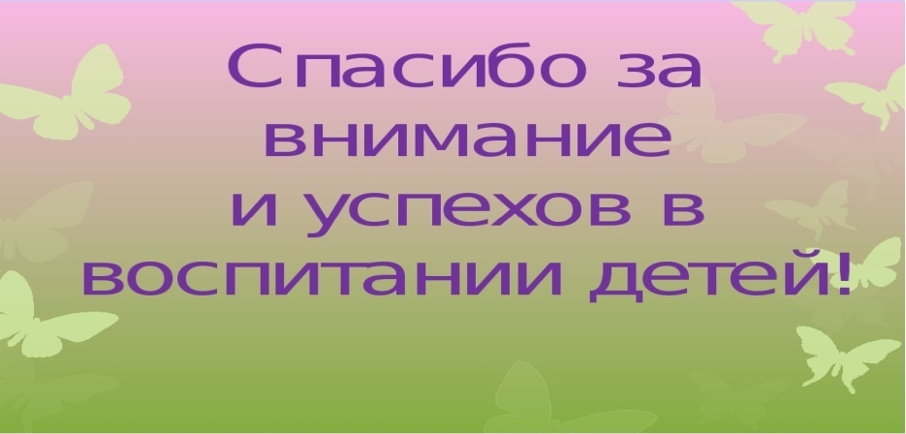

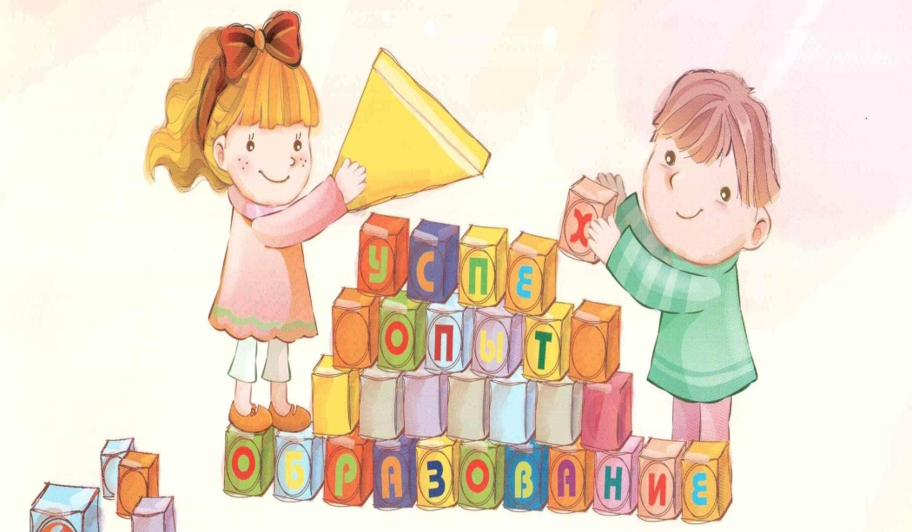

368380, Агульский район с.Тпиг
ул. Багар 43
Тел.: 8(243)2-21-63
Электронная почта : agul.uo@yandex.ru

